КОНСПЕКТ ЛОГОПЕДИЧЕСКОГО ЗАНЯТИЯ

«Дифференциация графически сходных букв п – т».
I этап коррекционного обучения по методике А. В. Ястребовой

Подготовила:
учитель-логопед МОУ СОШ № 24
г. Подольска Московской области
Панова Любовь Сергеевна

Цель: Дифференциация рукописных букв п – т на письме.
Задачи:
Образовательные:
- Учить различать звуки [П-Т], буквы п – т на письме.
- Научить конструировать и реконструировать буквы п, т.
- Закреплять знания учащихся об ударении, закреплять навык постановки ударения.

Коррекционные:
- Развитие временных отношений, зрительно-пространственных восприятия, представлений и ориентировки.
- Развитие зрительного гнозиса и мнезиса.
- Развитие конструктивной деятельности.
- Развитие языкового, фонематического анализа и синтеза.
- Развивать навыки аналитико-синтетической деятельности.
- Развивать орфографическую зоркость.
- Развитие умения составлять словосочетания.
- Развивать диафрагмальное дыхание.
- Развитие внимания, зрительной и слуховой памяти, мыслительных процессов.
- Развитие аналитическо-синтетической деятельности.
- Развитие общей и мелкой моторики рук.
- Развитие мышечных ощущений, воображения и чувств.
- Тренировка в направлении и задержании внимания на собственных ощущениях.

Воспитательные:
- Развитие навыка самоконтроля и самостоятельности.
- Воспитание умения слушать и слышать друг друга.
- Воспитание вежливого отношения к товарищу.

Оборудование: шнурочки для конструирования; предметные картинки; цифровая линейка; карточки с буквами п – т; слоговые таблицы.

Конспект логопедического занятия с использованием компьютерной презентации.

Ход занятия.
I. Организационный момент.
- Здравствуйте. Мне очень приятно видеть вас сегодня на нашем занятии.
- Сядет тот, кто правильно прочитает то, что записано на его карточке.
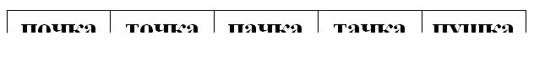
II. Основная часть.
- Сегодня мы будем выполнять много разных и интересных заданий и упражнений. Главная наша задача – научиться определять сходства и различия рукописных букв п и т.

1. Зрительный анализ букв т и п. Определение их сходства и различия.
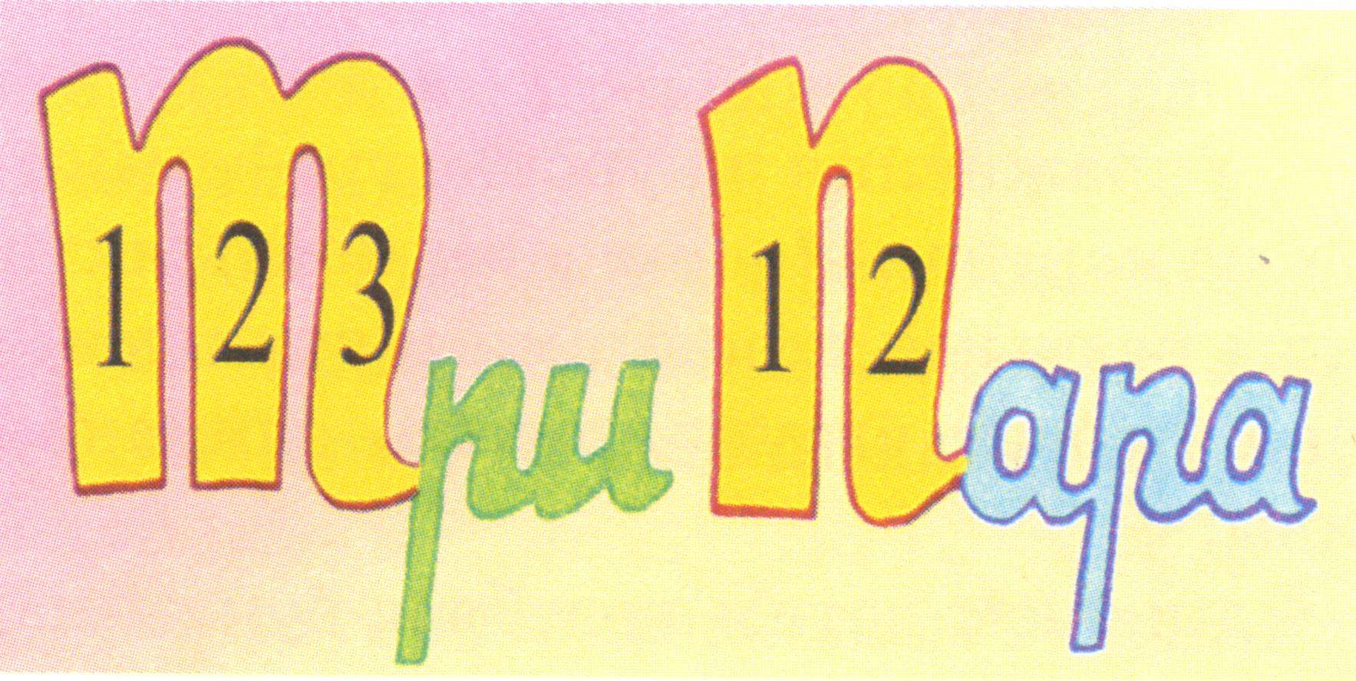
- Посмотрите и скажите: сколько «ног» у буквы т? у буквы п?
- Чем похожи эти буквы? (Одинаковые элементы)
- Чем различаются? (Написанием одного элемента – 1 палочки)

2. Конструирование букв п и т.
(У каждого ученика на парте лежит конверт с элементами букв п и т вперемежку).
Инструкция: Сконструируйте из элементов букву, услышав соответствующий звук в словах: туман, пила, парус, тарелка. (На партах учеников – т, п, п, т)

3. Дифференциация букв п – т в слогах.
- Чтение слоговой таблицы.

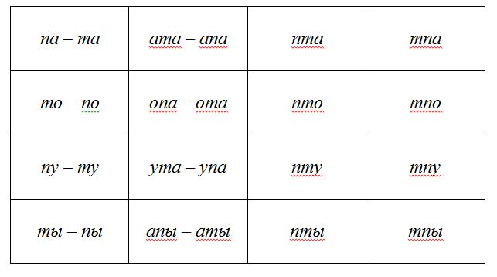

- Игра «Волшебный ластик».
- Однажды в гости к буквам пришел волшебный ластик и стёр в буквах п и т перекладины. Посмотрите, что получилось. Прочитайте слоги, опираясь на количество ножек букв.

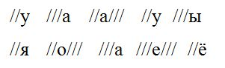
- Восстановите перекладины в слогах и запишите все слоги.
В тетради у детей: пу, та, пат, пу, ты, пя, пот, та, тет, пё
- Какое слово спряталось в слогах? (пот.)

4. Дифференциация букв п – т в словах.
- Сравнение слов по написанию и смыслу.
- В начале урока для того, чтобы сесть, вы читали своё слово на карточке. Вспомните, кто какое слово читал. (Ответы детей: тачка, пачка, точка, почка, пушка)
- Давайте посмотрим, как может измениться смысл слова, если не дописать одну палочку у буквы “т”.
На доске карточка “тачка”.
- Объясните значение слова. (Учитель убирает один элемент у слова “тачка”)
- Какое слово получилось? (“Пачка”).
- Объясните значение слова.
Точно также сравниваются слова “точка”, “почка”.
Вывод: Вот видите, ребята, как важно не допускать ошибки при написании буквы п и т.
Запись слов в тетрадь.
Образец: тачка – пачка, точка – почка

- Игра «Шпионы».
- Прочитайте слова, используя ключ шифра.
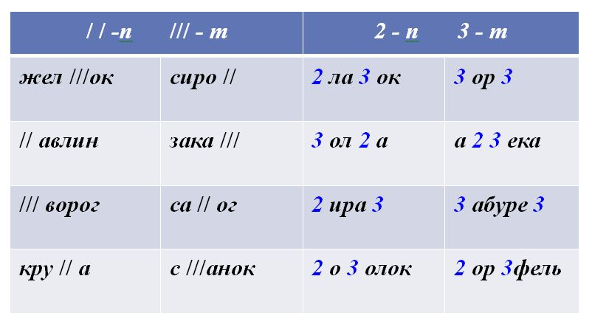

- Запишите слова в тетрадь.
В тетради у детей: Желток, павлин, творог, крупа, сироп, закат, сапог, станок, платок, толпа, пират, потолок, торт, аптека, портфель.

- Классификация слов по наличию букв п – т.
- Назовите картинку. Определите, какой звук произносится, и какую букву п или т нужно писать.

- Запишите слова в два столбика.
- Определение места букв п – т в слове.
- Определите место букв п и т в словах с помощью цифровой линейки.
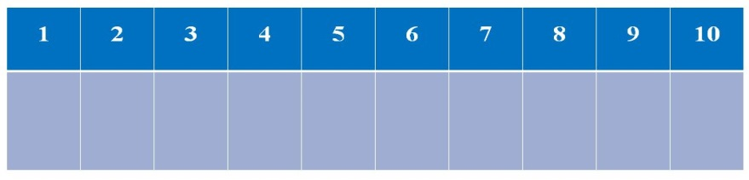
У каждого ученика индивидуальные цифровые линейки и карточки с прописными буквами п-т.
Предметные картинки: топор, лопата, петух, тапки, лапти.

5. Дифференциация букв п – т в предложениях.
- Формирование навыка понимания прочитанного.
- Прочитайте предложения, выбрав из скобок подходящие по смыслу слова.
Над столом висит (толка, полка).
Гадкий Утёнок (спал, стал) лебедем.
Теплоход приходит в (торт, порт).
Мише подарили (порт, торт).
От лентяев мало (полка, толка).
- Работа с деформированными предложениями.
- Составь из слов предложения. Запиши предложения, вставляя буквы п или т.
Наташи, у, #ё#лые, #а#ки.
#одме#ае#, Таня, #ол.
ка#ок, иду#, на, де#и.
ку#ил, па#а, #ор#.

III. Итог занятия.
- Вспомните слова, которые вы слышали на уроке. Назовите слова, в которых есть одновременно звук [п] и [т].
- Чему учились сегодня на занятии?
- Как различать при написании буквы п и т?

